Planifier une journée à Marseille

Voilà quelques options pour une journée à Marseille. Regarde les photos et lis les informations.

Les endroits | Les informations | Ce qu’on peut faire à Marseille:
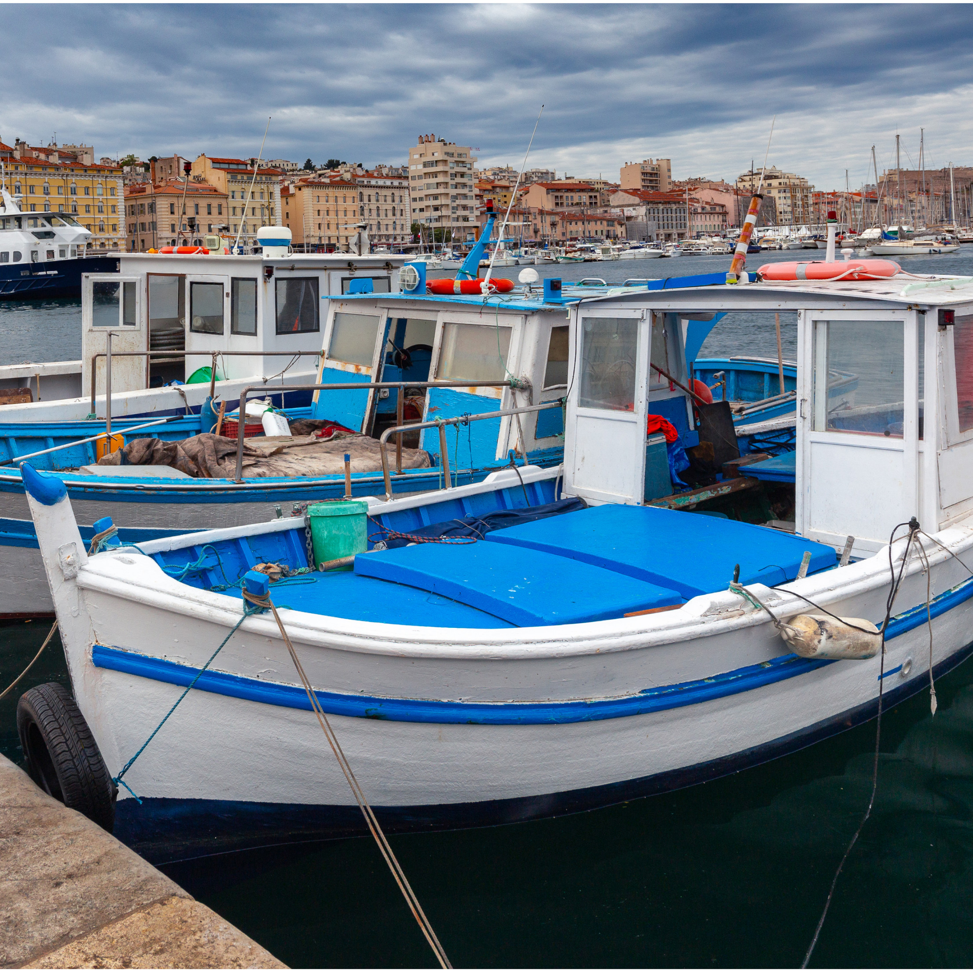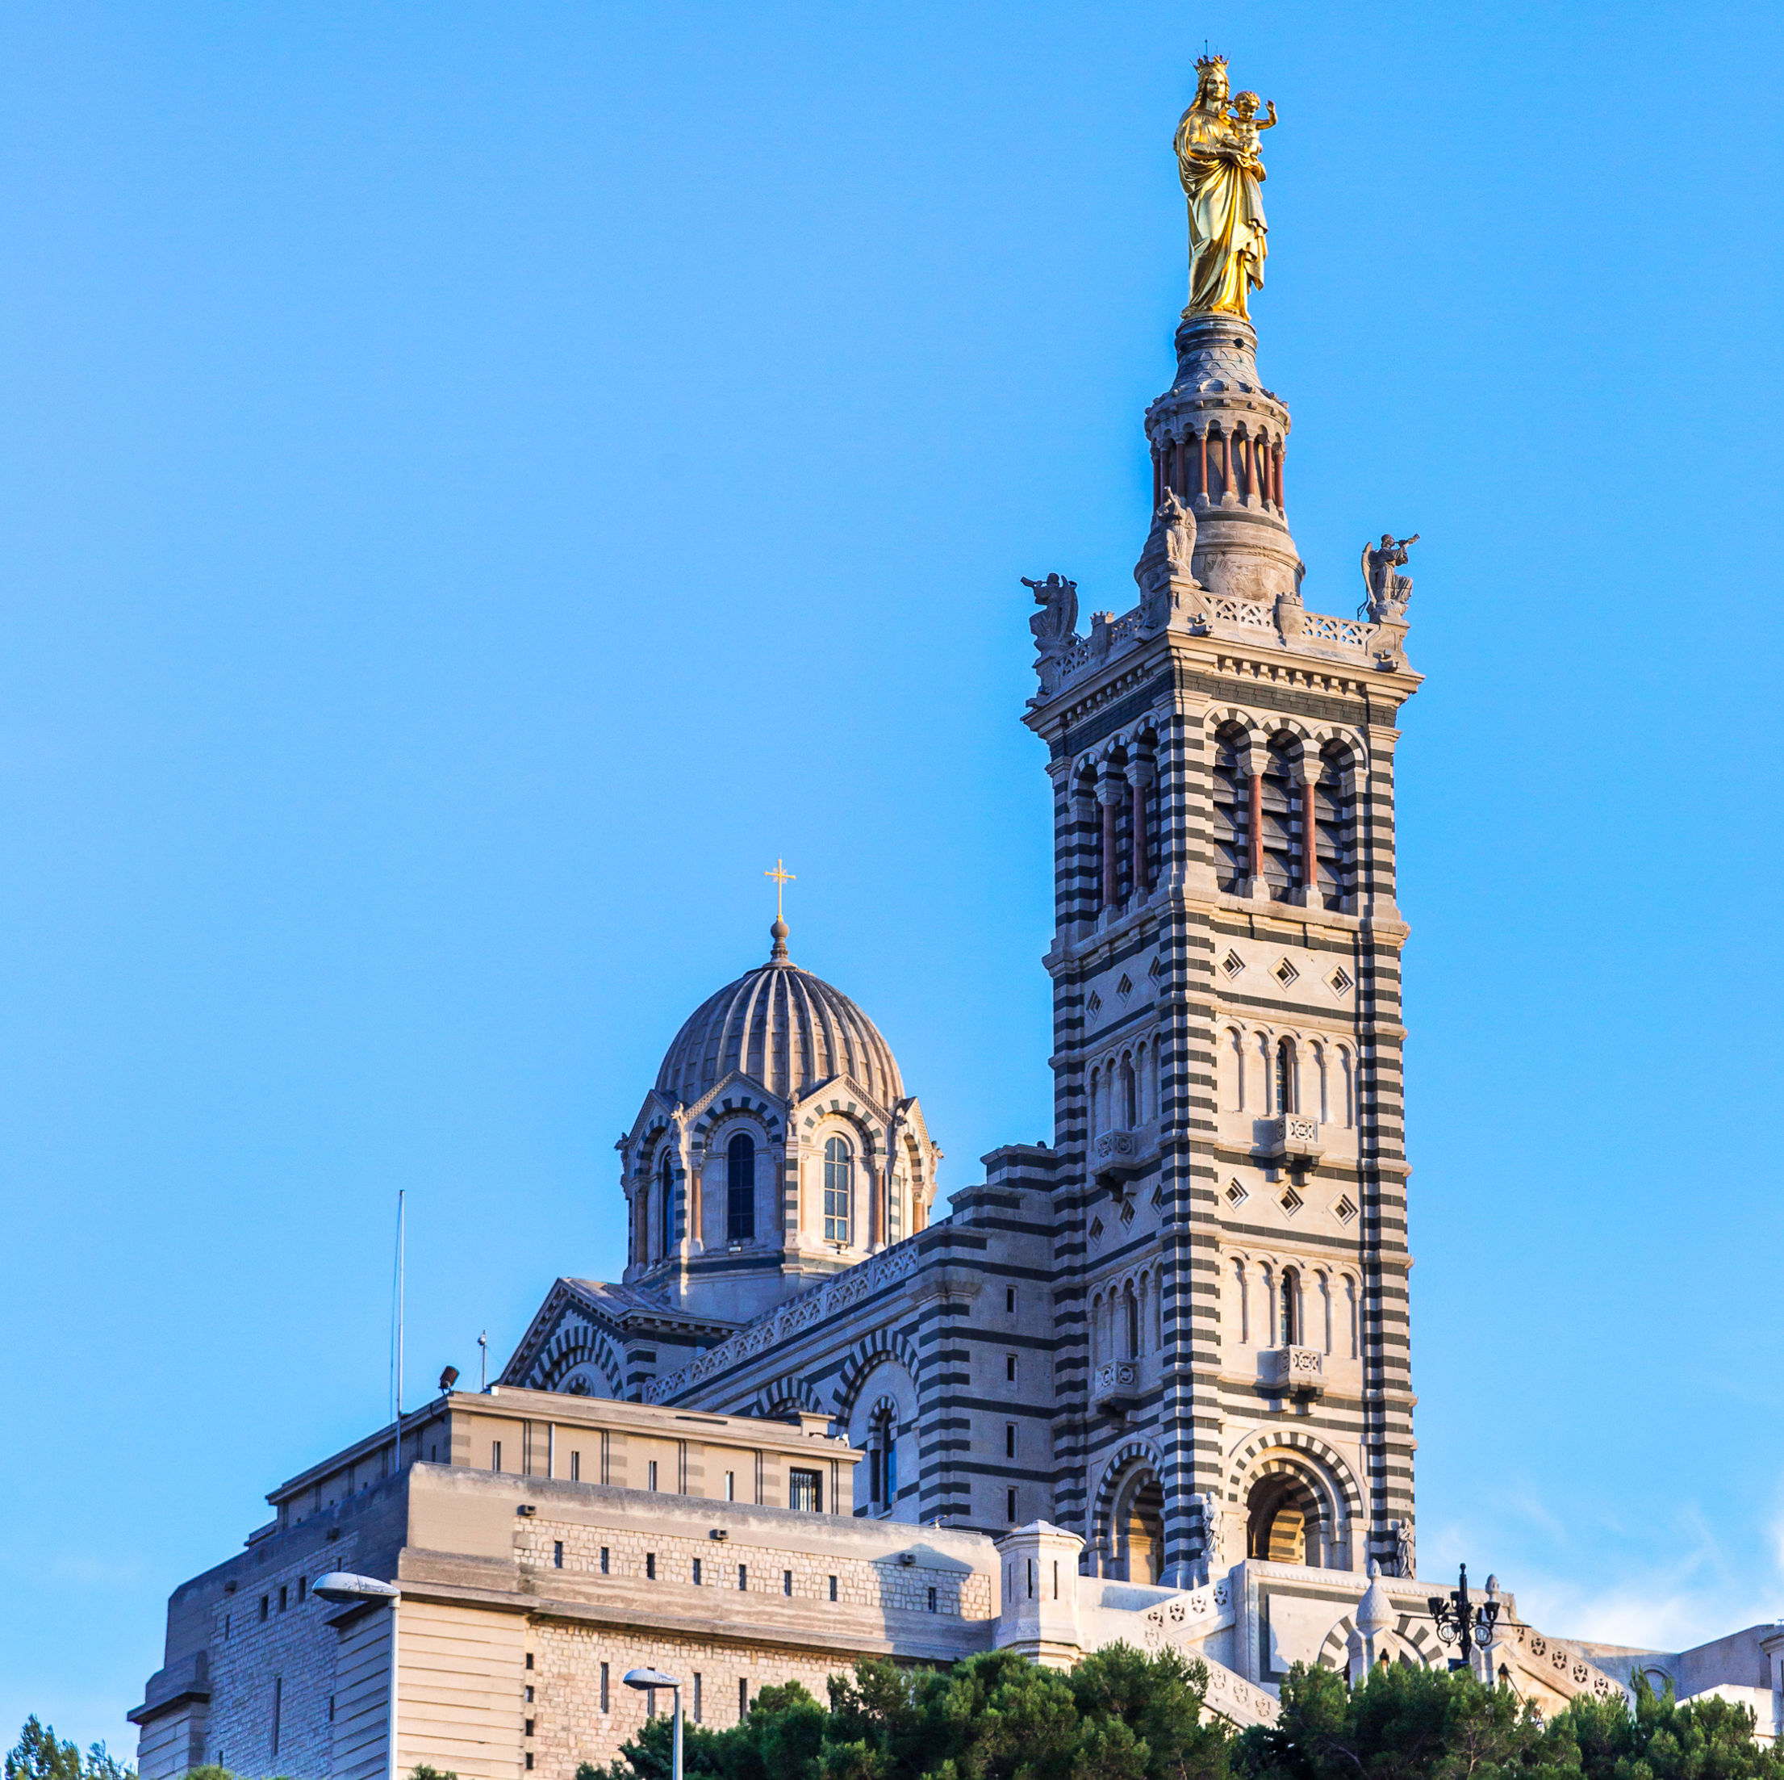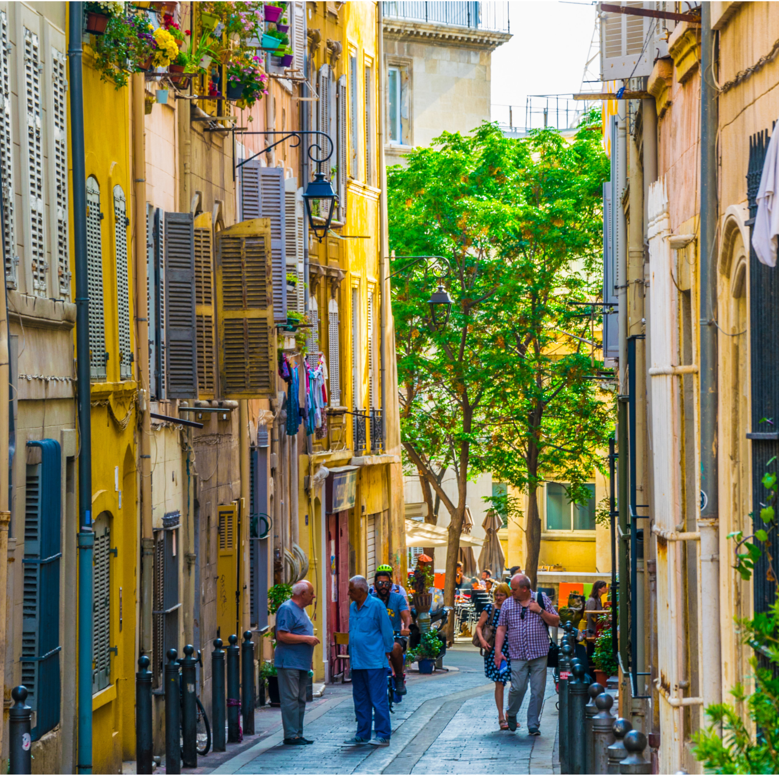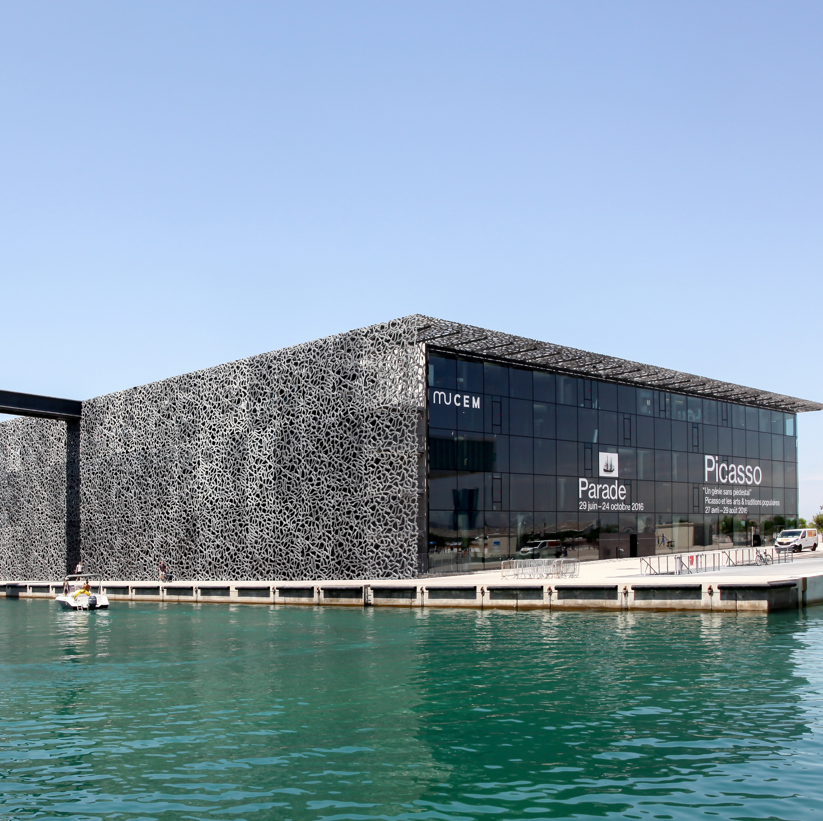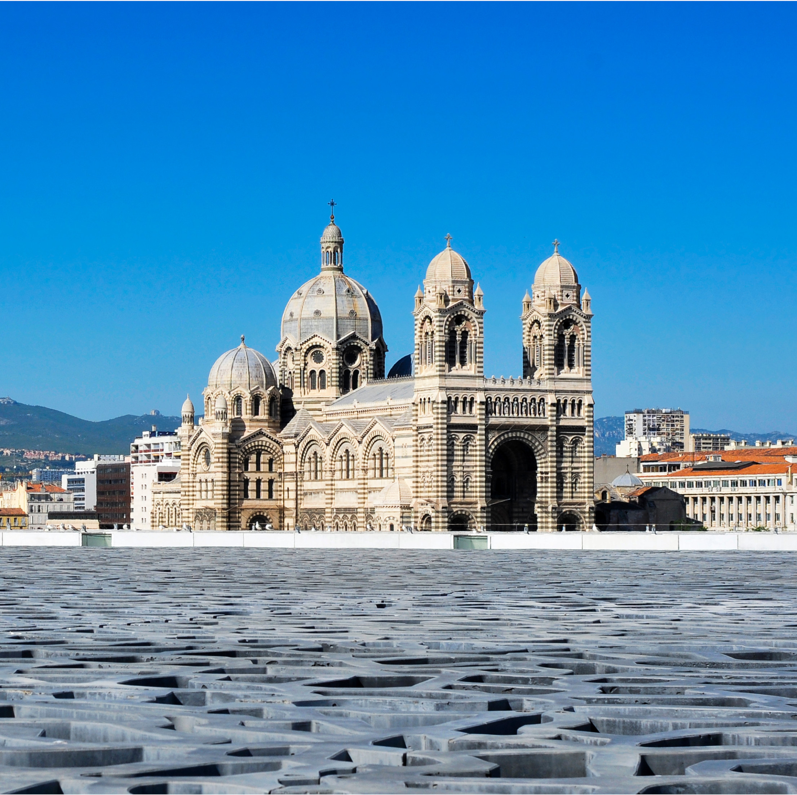 | Les calanques de Marseille  Le massif des Calanques est une merveille de la nature nichée entre Marseille et Cassis. Ce paysage exceptionnel et unique est un incontournable à Marseille !  Prenez le soleil, explorez les fonds marins, faites quelques activités nautiques comme le kayak. Prenez un bateau dans le port pour visiter les Calanques.  Ou : Baladez-vous dans le port. | Je peux /veux / On peut …
 | La basilique Notre-Dame de la Garde : Figure emblématique de la Ville de Marseille, elle veille (wachen) sur les marins, les pêcheurs et tous les Marseillais. Allez rendre visite à la « Bonne Mère » comme on la surnomme à Marseille. Admirez de la colline, le panorama impressionnant. En effet, elle est visible des quatre coins de la ville et fait face à la mer. Montez à pied ou avec le petit train. | Je peux/ veux / On peut …
 | L’Office de Tourisme vous propose de nombreuses visites guidées :  le Vieux-Port, les quartiers artistiques, les petits ports de pêche, ou encore les balades dans les quartiers historiques de la ville, mêlant art de vivre et histoire. Prix : 10 Euro  Ou baladez-vous seul dans le vieux quartier « Le Panier ». | Je peux / On peut …
 | Le Mucem (Musée des civilisations de l’Europe et de la Méditerranée)  Avec près de 45 000 m² sur trois sites, le Mucem est un incontournable à Marseille.  Il est situé à l’entrée du port et il est rapidement devenu l’un des musées de Marseille les plus visités. Son architecture est fascinante et le pont est gratuit vers la plateforme en haut. | Je peux / veux / On peut …
 | La Cathédrale de la Major  Les dimensions finales de cette cathédrale font d’elle une des plus grandes et majestueuses du monde : la longueur totale de la cathédrale = 146m, la coupole principale = 70m de hauteur et 18m de diamètre. | Je peux / veux / On peut …

